Anforderungsdokumentation

○ Umfang 2 – 5 A4 Seiten als PDF ○ Formelle Vorgaben gemäss der Wegleitung der ibW (Deutsche Sprache

Achtung: Schrift Arial, 3cm 2cm usw…

Inhalt ■ Projektskizze (Use Case, Lösungsidee) ■ UI-Mockups und Diagramme ■ Priorisiertes Backlog mit funktionalen- und nichtfunktionalen User Stories ■ Weitere für das Verständnis notwendige und für das Projekt relevante Inhalte

Folgende technische Rahmenbedingungen sind verbindlich für die Semesterarbeit: ● Entwicklung einer objektorientierten Java Applikation ● Weitere Technologien möglich (z.B. Datenbank) ● Einsatz von Git ● Testabdeckung mit Unit Tests

Lehrer Whatsapp

* UML ist immer gut (keine Pflicht, da nicht im Unterricht behandelt) UML USE CASE
* Mit Diagrammen sind einfache konzeptionelle Darstellungen gemeint (begleitend zu Text)

**Semesterarbeit – Anforderungsdokumentation**

Projektskizze (Use Case, Lösungsidee)

Was sind Use Cases?

Use Cases dokumentieren die Funktionalität eines geplanten oder existierenden Systems auf Basis von einfachen Modellen. In einem Use Case – auch Anwendungsfall genannt – wird das nach außen sichtbare Verhalten eines Systems aus Sicht der Nutzer beschrieben. Ein Nutzer kann hierbei eine Person, eine Rolle oder ein anderes System sein

Was ist ein GUI Mockup?

Ein **GUI**-**Mockup**-Tool ist eine Software, die der Konzeption der grundlegenden Webseitenfunktionen sowie des Benutzeroberflächendesigns dient. Mit einem **GUI**-**Mockup**-Tool entwerfen Sie Prototypen für Ihre geplante Webseite, die Sie Ihren Kunden oder den für die Umsetzung beauftragten Entwicklern zeigen können.

**Mockups** sind ein Mittel, um aus Ideen individuelle Webdesigns zu erstellen. ... Häufig entsprechen sie bereits dem «Look and Feel» des fertigen Webdesigns. Je nach Grad der Ausarbeitung werden somit bereits die endgültigen Farben, Typographien, Bilder und Grafikelemente verwendet.

Ein **Backlog** (Deutsch: Rückstau oder Auftragsbestand) beschreibt einen Nachholbedarf an Arbeit, der sich während einer bestimmten Zeit angesammelt hat. Übertragen auf das **agile** Projektmanagement steht ein **Backlog** also für projektbezogene Aufgaben, die erledigt werden müssen.

Wer schreibt die User Stories?

Der Product Owner **schreibt die User Stories**.

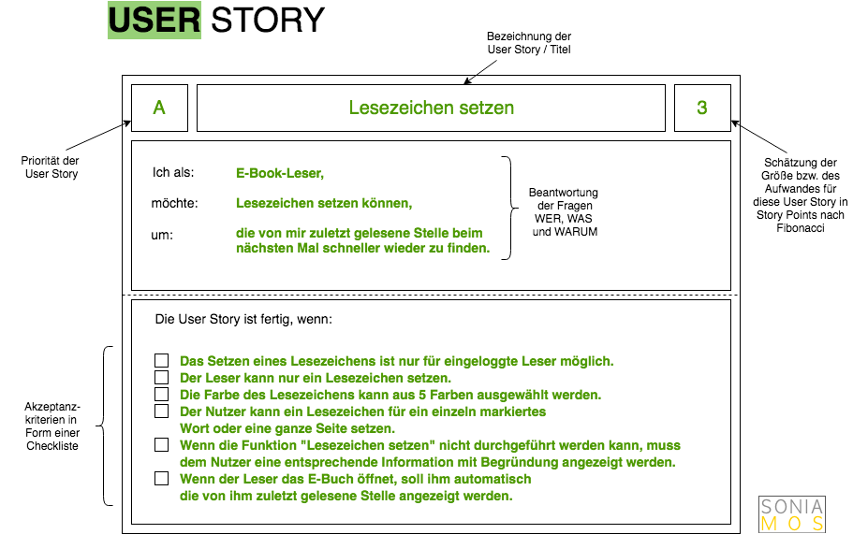

Wem gehört das Programm??? Keine ahnung

Als Chef möchte ich ein "Lebendiges" Programm mit einer Oberfläche haben, mit welche die Anlagebediener "anlage spezifische Störmeldungen" absetzen können

Als Chef möchte ich sehen, wie lange es dauert, bis eine Störung behoben wurde

Als Chef möchte ich, dass nur der "Berechtigte" (zb. Chef Unterhalt) die Störmeldung schliessen kann

Als Bediener möchte ich auf einer Oberfläche eine Anlage- spezifische Störmeldung absetzen können

Als "Chef Unterhalt" möchte ich auf einer Oberfläche die Störmeldung schliessen können.

und nichtfunktionalen User Stories………………………….

**Funktionale Anforderungen** beschreiben gewünschte Funktionalitäten (was soll das System tun/können) eines Systems bzw. Produkts, dessen Daten oder Verhalten. **Nichtfunktionale Anforderungen** sind **Anforderungen**, an die "Qualität" in welcher die geforderte Funktionalität zu erbringen ist.

### **Nicht-Funktionale Anforderungen**

Für funktionale Anforderungen gibt es keine einheitliche Gliederung. Nicht-funktionale Anforderungen werden typischerweise in zwei Bereiche gegliedert (z. B. nach [Volere](https://de.wikipedia.org/wiki/Volere))

Ausführungsqualität (während des Betriebs (zur Laufzeit) beobachtbar)

* Zuverlässigkeit (Systemreife, Wiederherstellbarkeit, Fehlertoleranz)
* Aussehen und Handhabung (Look and Feel)
* Benutzbarkeit (Verständlichkeit, Erlernbarkeit, Bedienbarkeit)
* Leistung und Effizienz (Antwortzeiten, Ressourcenbedarf, Wirtschaftlichkeit)
* Sicherheitsanforderungen (Vertraulichkeit, Informationssicherheit, Datenintegrität, Verfügbarkeit)
* Korrektheit (Ergebnisse fehlerfrei)

**Weiterentwicklungs- und Evolutionsqualität** (in der statischen Struktur des Systems verkörpert)

* Betrieb und Umgebungsbedingungen
* Wartbarkeit, Änderbarkeit (Analysierbarkeit, Stabilität, Prüfbarkeit, Erweiterbarkeit)
* Portierbarkeit und Übertragbarkeit (Anpassbarkeit, Installierbarkeit, Konformität, Austauschbarkeit)
* Flexibilität (Unterstützung von Standards)
* Skalierbarkeit (Änderungen des Problemumfang bewältigen)

Häufig werden neben diesen beiden Typen auch Randbedingungen (engl.: constraints) wie z. B. Budgets oder Termine als Anforderungen beschrieben.

* Oberfläche so einfach wie möglich, naja, das ist eher Hauptkriterium
* Der Start der Anwendung soll auf den Referenzsystemen nicht länger als zehn Sekunden dauern.
* Auf Aktionen des Nutzers soll innerhalb von 10 Sekunden auf dem Referenzsystemen eine Reaktion angezeigt werden.
* Termine gibt es keine? nein

Das Programm soll unter 10 Sekunden sich schliessen.

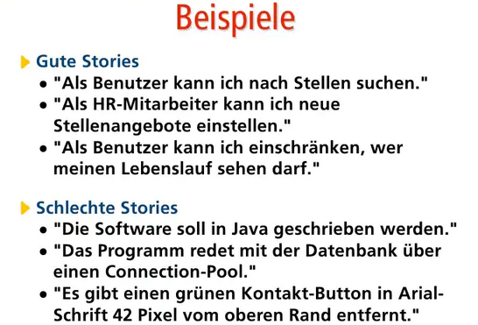

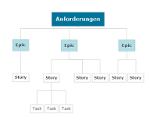

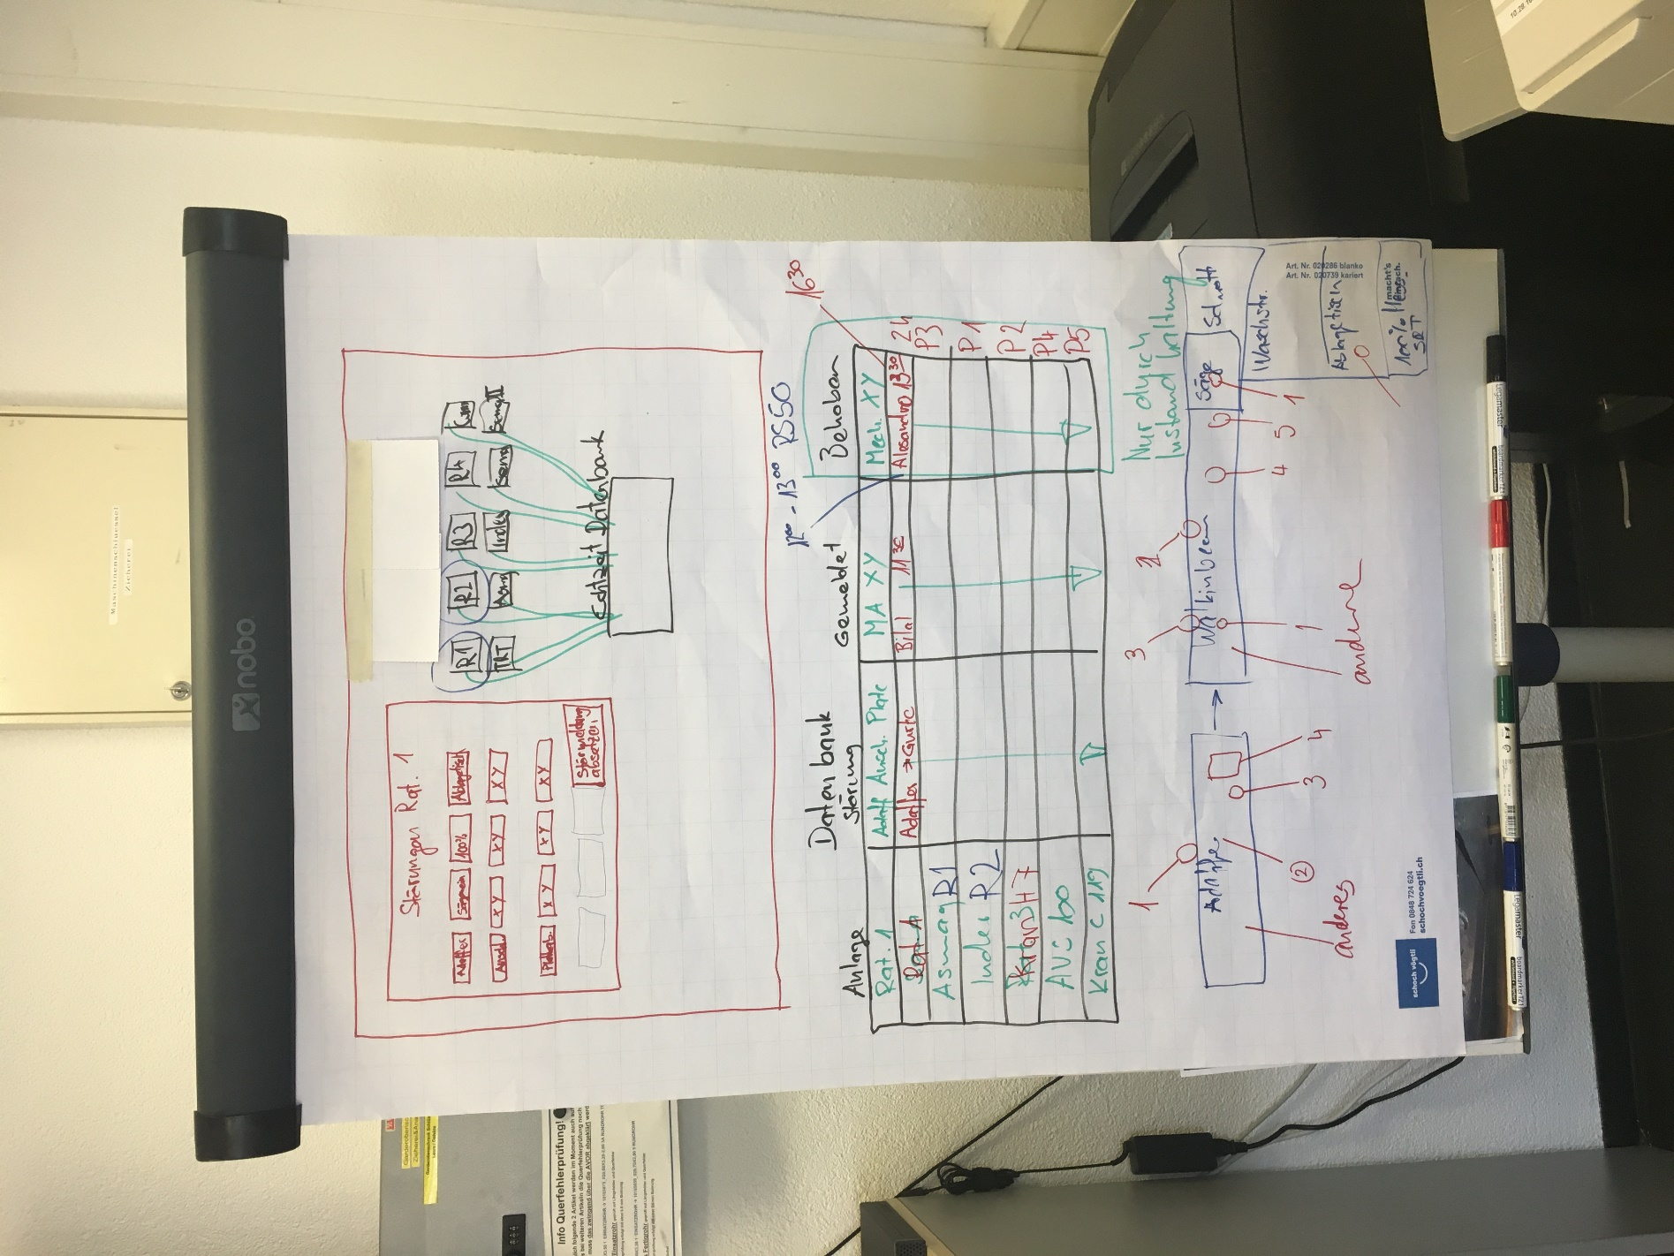

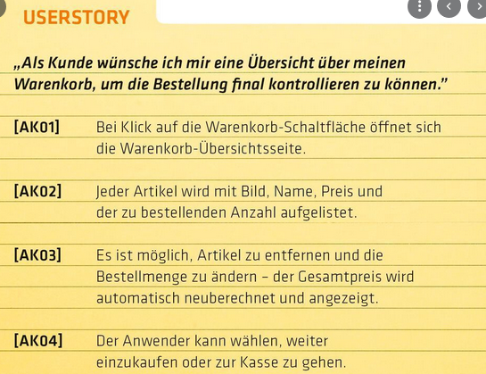

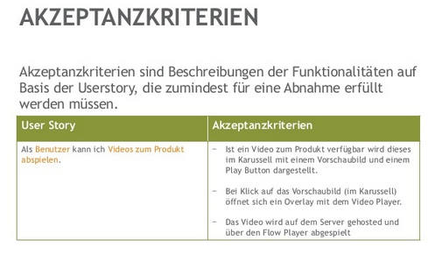

**Diagramm (14-Tage):**

Braucht es das?? Oder irgendwan später??'

|  |  |  |
| --- | --- | --- |
| **Sprints** | **Points** | **Ideal** |
| 1 | 43 | 43 |
| 2 | 40 | 40 |
| 3 | 35 | 37 |
| 4 | 33 | 33.5 |
| 5 | 31 | 30 |
| 6 | 31 | 26.5 |
| 7 | 28 | 23.5 |
| 8 | 25 | 20.5 |
| 9 | 20 | 17 |
| 10 | 18 | 14 |
| 11 | 14 | 11 |
| 12 | 10 | 7.5 |
| 13 | 10 | 4 |
| 14 | 5 | 0 |

Fazit:

* Bis zum 4. Tag wurde mehr abgearbeitet, als es der ideale Verlauf vorsieht.
* Am Tag 5. Und Tag 6. Konnten keine Points erledigt werden, wie auch am Tag 12 und Tag 13.
* Das Projekt konnte wegen 5 Story- Points nicht am prognostizierten Termin abgeschlossen werden.

|  |  |  |  |  |
| --- | --- | --- | --- | --- |
| Story-ID: 3 | | Schätzung in Story Points: 8 | | Priorität: high |
| User Story:  Es soll für die Mitarbeiter eine einfache Oberfläche im einfachen Still erstellt werden, auf welcher sich die Mitarbeiter Ein- und Aus- Stempeln können mit einer Kostenstelle | | | | |
| Akzeptanzkriterien | | | | |
| **Nr.:** | **Kriterium:** | | **Erwartetes Resultat** | |
| 1 | Es soll nur mit dem Iphone gestempelt werden können | | Erst ab IOS 4.0 möglich | |
| 2 | Der Benutzer soll sich anmelden können | | Braucht eine Login- Oberfläche | |
| 3 | Es braucht einen Login- Button | | Soll das Login aktiv geschalten werden | |
| 4 | Braucht ein Passwort- Reset- Button | | Muss wieder ein leeres Passwortfeld kommen | |
| 5 | Es soll nur aufs Minimum gehalten werden | | Es braucht:   * Start * Ende   Kostenstelle | |
| 6 |  | |  | |
| 7 |  | |  | |
| 8 |  | |  | |
| 9 | Es soll noch die noch zu arbeitende Zeit angezeigt werden | | Anzeige, welche die Berechnung der Arbeitszeit abzüglich der schon gearbeiteten Zeit und Pause, anzeigt | |
|  | Es soll eine Anzeige geben, welche die Überzeit des Tages anzeigt | | Erstellung einer Anzeige, welche die berechnete Überzeit anzeigt | |

Product- Owner: Herr Muster

Scrum- Master: Herr Master

Developer- Team: 5 Pesonen

|  |  |  |  |
| --- | --- | --- | --- |
| Story-ID: 3 | Schätzung in Story Points: 8 |  | Priorität: high |
| User Story ‘  Es soll eine Oberfläche im einfachen Stillersteellt werden, damit der Mitarbeiter sich mit seiner Kostenstelle an-und ausstempeln kann. | | | |
| Akzeptanzkriterien |  |  | |
| Nr. | Kriterium | Erwartetes Resultat | |
| 1 | Es soll nur aufs minimum gehalten werden | Es braucht:   * Start * Ende * Kostenstelle | |
| 2 | Der Benutzer muss sich anmelden | Braucht eine Login- Oberfläche | |
| 3 | Es braucht einen Login- Button | Soll das Login aktiv geschalten werden | |
| 4 | Braucht ein Passwort- Reset- Button | Muss wieder auf die Home- Oberfläche kommen | |

|  |  |  |  |
| --- | --- | --- | --- |
| Story-ID: 4 | Schätzung in Story Points: 8 |  | Priorität: high |
| User Story ‘  Es soll eine Oberfläche im einfachen Stillersteellt werden, damit der Mitarbeiter sich mit seiner Kostenstelle an-und ausstempeln kann. | | | |
| Akzeptanzkriterien |  |  | |
| Nr. | Kriterium | Erwartetes Resultat | |
| 1 | Es soll nur aufs minimum gehalten werden | Es braucht:   * Start * Ende * Kostenstelle | |
| 2 | Der Benutzer muss sich anmelden | Braucht eine Login- Oberfläche | |
| 3 | Es braucht einen Login- Button | Soll das Login aktiv geschalten werden | |
| 4 | Braucht ein Passwort- Reset- Button | Muss wieder auf die Home- Oberfläche kommen | |
|  |  |  | |
|  |  |  | |
| 5 | Es soll noch die noch zu arbeitende Zeit angezeigt werden | Anzeige, welche die Berechnung der Arbeitszeit abzüglich der schon gearbeiteten Zeit und Pause, anzeigt | |
| 6 | Es soll eine Anzeige geben, welche die Überzeit des Tages anzeigt | Erstellung einer Anzeige, welche die berechnete Überzeit anzeigt | |
| 7 |  |  | |
| 8 |  |  | |
| 9 |  |  | |
| 10 | Es soll nur mit dem Iphone gestempelt werden können | Ab Version IOS 4 | |